Genova li, 23 ottobre 2018

SETTIMANA BIANCA per i Soci della FITeL LIGURIA

HOTEL FUNIVIA BORMIO ***

DAL 27/1 AL 2/2/2019

La FITeL Liguria, su proposta della Società I TRAVEL s.r.l.s. responsabile tecnica/amministrativa dell’iniziativa, comunica ai propri soci, che nel periodo sopra indicato, potranno partecipare alla: “SETTIMANA BIANCA 2019 della FITeL LIGURIA,” a Bormio, con soggiorno presso l’HOTEL FUNIVIA (tre stelle).

HOTEL FUNIVIA BORMIO***
Via Funivia 34 tel: 342-903242

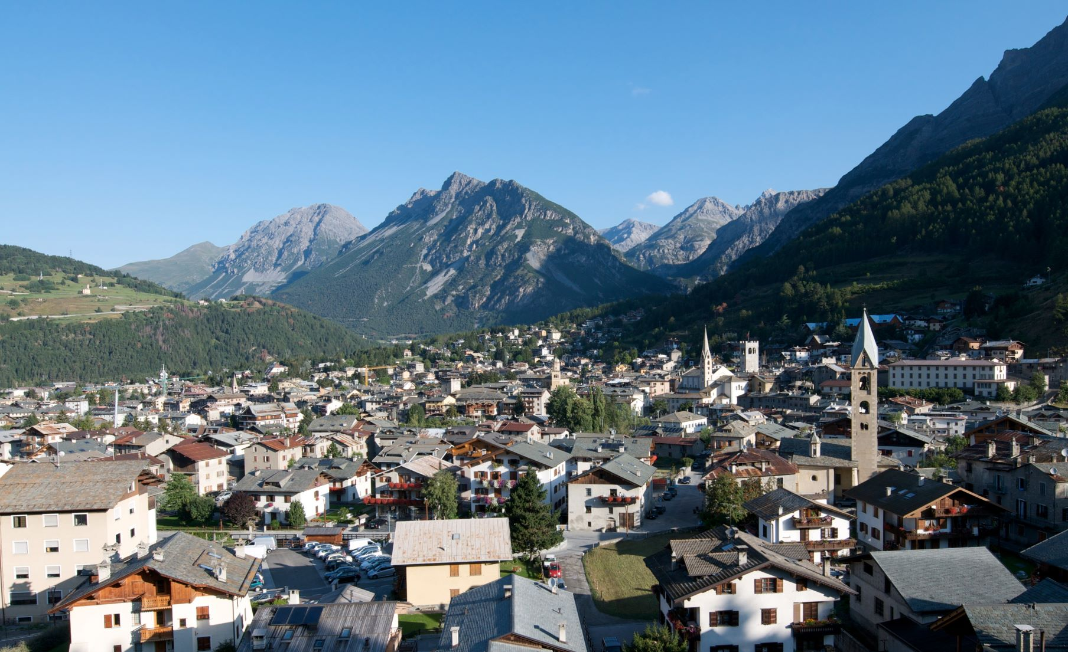 | Bormio gode di un clima particolarmente favorevole, sia per l'altitudine di 1225 metri che per l'ampia conca difesa da alte montagne. L'importante centro storico di Bormio rivela una storia millenaria che si lega a quella dei limitrofi comuni di Valdidentro, Valdisotto e Valfurva, oltre che a quella del passo dello Stelvio. L'odierna notorietà di Bormio e delle sue Valli, definita la Magnifica Terra, si deve principalmente allo Sci, al Ciclismo e alle Terme, che hanno impresso un importante sviluppo turistico, ma innumerevoli sono le eccezionali risorse durante tutto l'arco dell'anno
l’Hotel Funivia*** offre il giusto mix di fantastiche attività, relax e piaceri della buona tavola, in un ambiente curato e accogliente direttamente all’arrivo delle piste da sci, a 200 metri dalla partenza degli impianti di risalita e a 5 minuti a piedi dal centro. Siamo anche un hotel baby friendly, infatti i bambini potranno scorrazzare in mezzo alla natura senza rischi. Con la neve tra sci, bob e slitte o nell’erba con tutti i giochi colorati del “Mondo Bimbo” i più piccoli potranno divertirsi in ogni momento della giornata e se il meteo non lo permettesse, ci si trasferisce al “calduccio”, nell’area giochi interna dell’hotel. |  | 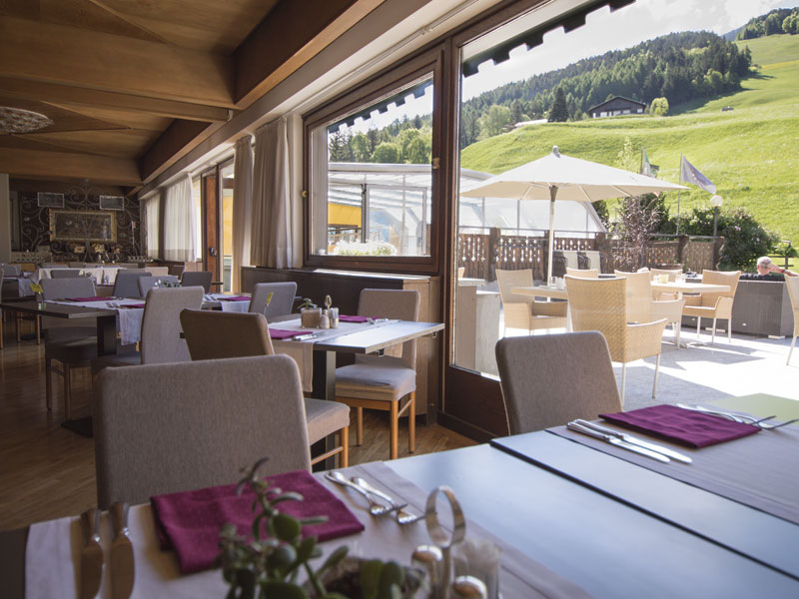
La FITeL Liguria, vista la limitata disponibilità delle camere, si avvarrà della collaborazione del Circolo degli Amici della Fitel Liguria che coordinerà le adesioni alla manifestazione, come successivamente riportato al punto “Prenotazioni”.
- La disponibilità complessiva è di 20 camere così suddivise:
- 11 doppie;
- 5 triple;
- 4 quadruple.
- , al completamento delle stesse le ulteriori prenotazioni sono subordinate alla conferma da parte dell’Agenzia organizzatrice;
- La capacità massima delle camere è di 4 persone;
- Sistemazione: in camere arredate per garantire una calda e simpatica accoglienza.

SOGGIORNO
Ritrovo dei Sig.ri partecipanti domenica 27/01/2019 dopo le ore 16,00 all’ Hotel Funivia. Sistemazione in hotel, cena e pernottamento.
Il soggiorno termina con la colazione di sabato 02/02/2019.
QUOTA INDIVIDUALE  In camera doppia per persona:  - soggiorno per 6 notti in mezza pensione  RIDUZIONI 3° e 4° LETTO solo se in camera con 2 persone paganti la quota intera:  BAMBINI: 2 - 5 ANNI (non compiuti) 50% sulla quota soggiorno (in camera con 2 adulti);  6 - 12 ANNI (non compiuti) 30% sulla quota soggiorno (in camera con 2 adulti);  OLTRE 12 ANNI 20% sulla quota soggiorno (in camera con 2 adulti);  NEONATI FINO A 2 ANNI (non compiuti) GRATUITO | €.  €  €.  €. | 372,00  186,00  261,00  298,00
SKIPASS  5 giorni di skipass.  - Adulti (listino € 168,00)  - Senior (nati nel 1954 e precedenti)  - BAMBINI nati dal 2003 al 2010: SKIPASS 5 GG;  - BAMBINI nati nel 2011 e successivi se accompagnati dai genitori: SKIPASS 5 GG avranno diritto allo SKIPASS gratuito (uno skipass per ogni skipass adulto acquistato) | €.  €.  €. | 143,00  130,00  104,00

LA QUOTA di partecipazione COMPRENDE
Trattamento di MEZZA PENSIONE
Sistemazione in camere di diverse categorie
I nostri ospiti potranno godere tutti i nostri servizi offerti:
- la nostra abbondante colazione a buffet
- la cena al nostro ristorante
- l’acqua durante i pasti
- l’accesso alla “Spa Funivia”, dove trascorrere piacevoli momenti immersi nella calda atmosfera della sauna, il bagno turco o la doccia del “mulino”.
- la piscina esterna coperta, uno specchio d’acqua proprio sotto la montagna, calda al punto giusto
- la palestra, in un’area dedicata con attrezzi Technogym
- il WIFI gratuito, per rimanere sempre connesso, sia in camera che nelle aree comuni
- la TV LCD satellitare con SKY e canali internazionali
- la cassaforte, dove mantenere i suoi effetti personali protetti
- la priorità e la riduzione sull'ingresso a Bagni Vecchi e Bagni Nuovi
- la nostra ski-room riscaldata

1 gratuità ogni 25 partecipanti paganti la quota intera (26° gratuito)
Tassa di Soggiorno: € 1,60 al giorno oltre i 12 anni

LA QUOTA NON COMPRENDE:
Tutto quanto non espressamente menzionato alla “Quota Comprende”

OBBLIGATORIA per tutti i partecipanti LA TESSERA VERDE FITeL 2019
Ricordare ai propri Soci che è opportuno portarsi la tessera sanitaria.

PRENOTAZIONI:

I CRAL e/o CIRCOLI TERRITORIALI affiliati alla FITeL Liguria collaboreranno per gli aspetti informativi relativi alle segnalazioni partecipative:
- Riceveranno i nominativi dei propri Soci intenzionati ad iscriversi a tale iniziativa ed a trasmetterli al Circolo degli Amici della FITeL Liguria, entro il 23/11/2019 come lista dei partecipanti. Dopo tale data si verificherà la possibilità di prolungare la data di scadenza dell’opzione.
Dati richiesti: nome – cognome – indirizzo – tel – codice fiscale – data di nascita per i bambini.
Si precisa che qualora il numero dei partecipanti complessivi superasse la disponibilità, segnalata dalla I TRAVEL s.r.l.s., al fine dell’iscrizione, prevarrà la data e l’ora di trasmissione delle singole liste da parte dei Circoli affiliati.
- Dovranno trasmettere le liste al Circolo degli Amici della FITeL Liguria tel./fax 010-0992500 e-mail: crtamicidellafitelliguria@gmail.com o a segreteria@fitelliguria.it, che li trasmetterà alla Itravel, la quale a sua volta dovrà confermare la disponibilità delle prenotazioni;
- Per il pagamento delle quote, gli importi per il soggiorno e per gli skipass dovranno essere versati esclusivamente, dopo la conferma della disponibilità, tramite bonifico bancario, specificando il nominativo dei partecipanti, se sciatori o non, direttamente alla ITRAVEL s.r.l.s., alle seguenti coordinate:
BANCA CARIGE
IBAN: IT 17 I 0617513501000000433380
Intestato a I TRAVEL S.R.L.S
Con la seguente causale: ”Settimana bianca FITeL Liguria”.
- Copia dei versamenti unitamente al numero della tessera verde del socio Fitel dovranno essere inviati alla Fitel Liguria per i conseguenti aspetti burocratici.

PENALI: direttamente quanto applicato dalla I TRAVEL s.r.l.s:
Possibilità di acquisto assicurazione annullamento al costo di € 23,00 Da comunicarsi alla prenotazione

L’iniziativa sopra descritta si svolgerà al raggiungimento di 30 partecipanti

FITeL LIGURIA
(Ufficio di Presidenza)
De Filippis - Latini –Sperlinga

